Ofício nº 78/24 Três Passos, 12 de abril de 2024.

Senhor Prefeito Municipal:

Na forma do inciso VIII do art. 48 do Regimento Interno desta Casa Legislativa, a pedido da Comissão de Orçamento e Finanças, solicito a Vossa Excelência, em relação ao projeto de lei nº 23 de 2024 – Autoriza a abertura de crédito especial na Lei nº 6.011, de 5 de dezembro de 2023, que estima a receita e fixa a despesa do Município de Três Passos, a seguinte informação:
- Qual(is) emenda(s) impositiva(s) originaram o projeto de lei, e no que será destinado o(s) respectivo(s) valore(s).

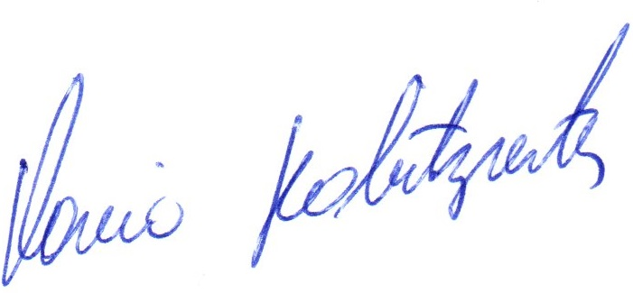
Atenciosas saudações.
Flavio Habitzreiter,
Presidente

A Sua Excelência o Senhor
Arlei Luis Tomazoni,
Prefeito Municipal,
Três Passos-RS.-

